Фуд-челендж: «Моя історія здорового харчування»
Мета: сформувати в учнів уявлення про принципи здорового та збалансованого харчування; ознайомити з джерелами вітамінів, корисною і шкідливою їжею; розвивати критичне мислення (через створення «антиреклами»); виховувати культуру споживання їжі та відповідальне ставлення до власного здоров’я.
Форма проведення: квест-челендж (8 локацій).
Тривалість: 1 година (45 хвилин).
Обладнання: картки із завданнями, ілюстрації продуктів, посуд із напоями (вода, соки, газована вода), плакати та стікери для локацій.
І. Вступна частина (5 хвилин)
Слово вчителя: Правильне харчування — це основа тривалого та плідного життя, запорука здоров'я, бадьорості й профілактики різних недуг. Ми їмо для того, щоб жити, а жити — це означає одержувати енергію.
Харчування має бути помірним. Кількість енергії, що надходить із їжею, повинна приблизно відповідати кількості енергії, що витрачається. Надлишок харчової енергії переходить у жир, що викликає ряд серйозних ускладнень в організмі.
Анонс заходу: Сьогодні ми проведемо незвичайний фуд-челендж. На вас чекають 8 захопливих локацій, нестандартні завдання, каверзні ситуації та гарантований гарний настрій! Клас ділиться на команди, які проходять станції.

ІІ. Основна частина. Проходження локацій (35 хвилин)

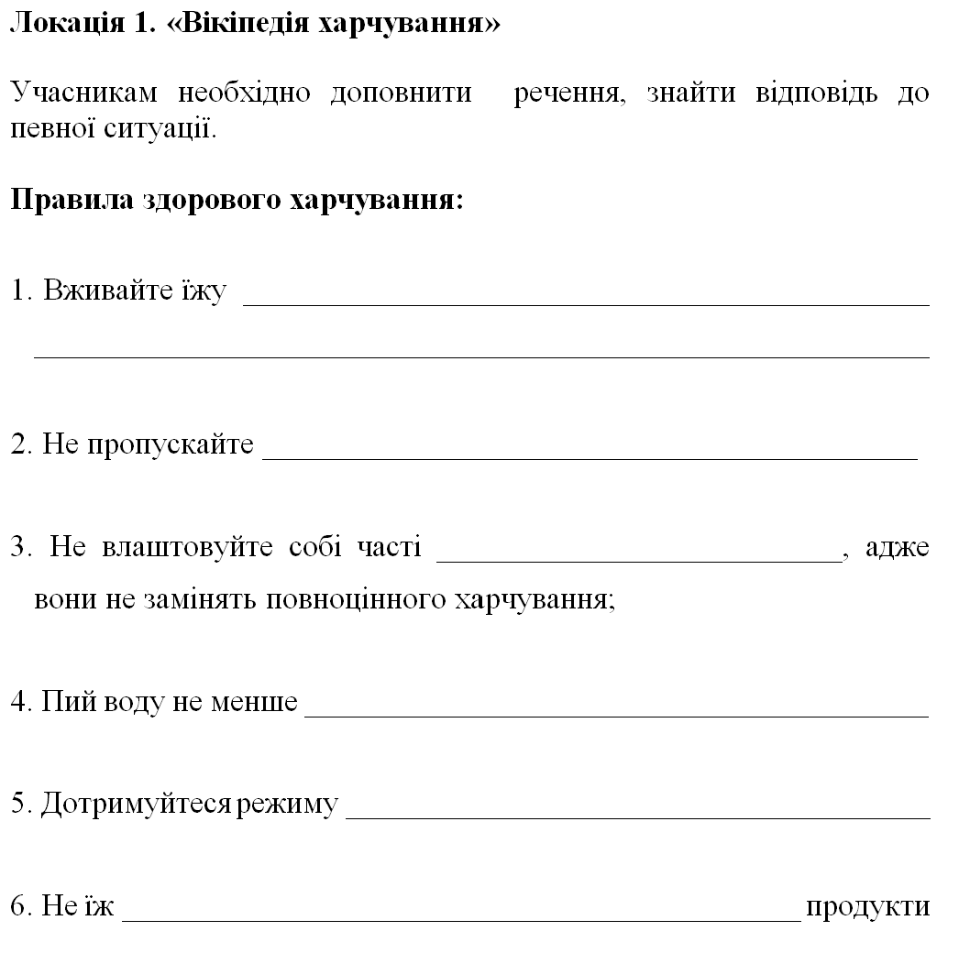
Локація 1. «Вікіпедія харчування»
- Обладнання: картки з правилами харчування із пропущеними словами.
- Завдання: Учасникам необхідно доповнити речення та сформувати золоті правила здорового раціону:
Відповіді:
  - Вживайте їжу невеликими порціями 4-5 разів на день.
  - Не пропускайте сніданок і не голодуйте протягом дня.
  - Не влаштовуйте собі часті перекуси, адже вони не замінять повноцінного харчування.
  - Пийте воду не менше 2 л на день.
  - Дотримуйтеся режиму харчування.
  - Не їжте шкідливі чи несвіжі продукти.

Локація 2. «Корисне і шкідливе»
- Обладнання: картки із зображенням продуктів, етикетки від продуктів.
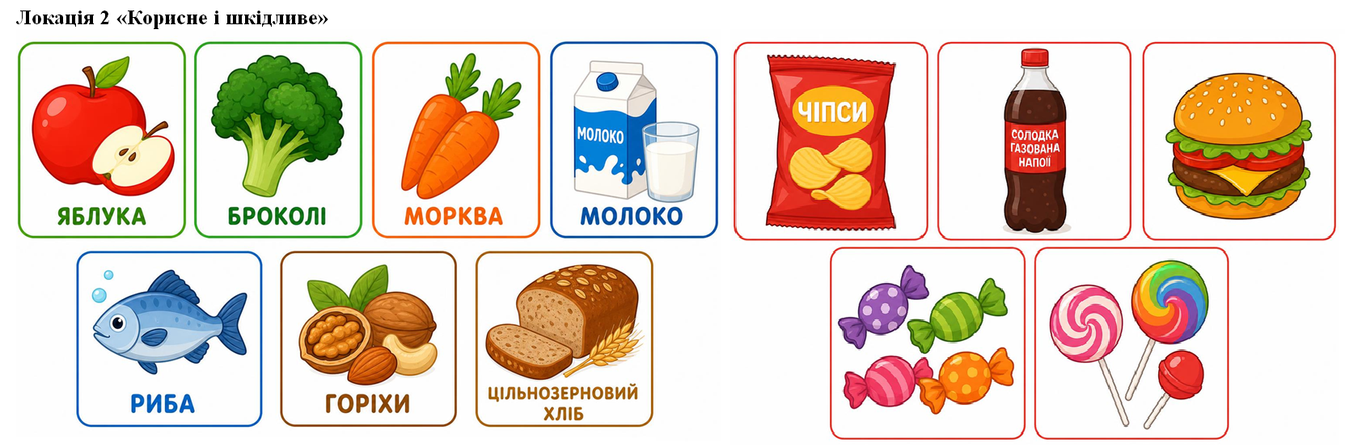
- Завдання: Розподілити картки на дві категорії (корисне/шкідливе), дослідити склад шкідливих продуктів за допомогою етикеток та окремо назвати топ найкорисніших продуктів.

Локація 3. «Вода та напої, їх цінність»
- Обладнання: посудини з водою, «Кока-Колою», «Спрайтом», соками, узваром; макети шлунку і кишківника.

- Завдання: Прослухати коротке повідомлення про значення води, на практиці обговорити правила питного режиму, назвати шкідливі напої та визначити переваги домашніх компотів і узвару з фруктів.

Локація 4. «Детективна сторіс»
- Обладнання: плакат-лабіринт із фішками вітамінів (А, В1, В2, В6, С, К, Е, Д) та зображеннями продуктів, поєднаних заплутаними лініями.
- Завдання: Прокласти «стежинки» від назв вітамінів до продуктів, у яких вони містяться.
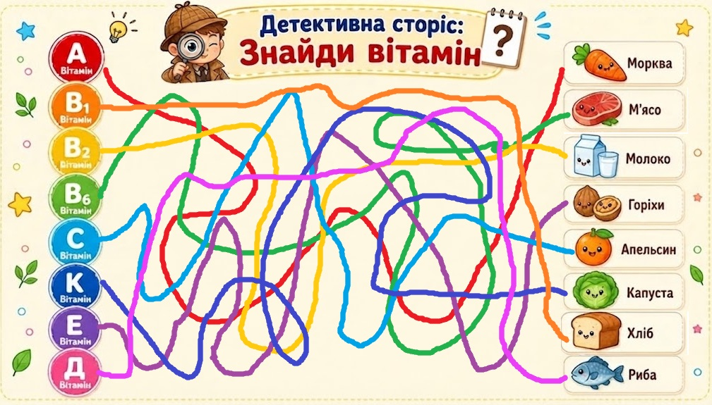Відповіді:
Вітамін А ➔ Морква
Вітамін В1 ➔ Хліб
Вітамін В2 ➔ Молоко
Вітамін В6 ➔ М'ясо
Вітамін С ➔ Апельсин / Смородина
Вітамін К ➔ Капуста
Вітамін Е ➔ Горіхи / Олія
Вітамін Д ➔ Риба / Сир / Яйце / Сушені яблука

Локація 5. «Антиреклама»
- Обладнання: муляжі або упаковки чіпсів, сухариків, локшини швидкого приготування, солодощів, газованих напоїв.

- Завдання: Командам пропонується придумати креативну «антирекламу» для шкідливих продуктів (чупа-чупси, газировка, хот-доги, цукерки, мівіна, чіпси тощо). Мета — презентувати продукт так непривабливо, щоб ніхто в класі більше ніколи не захотів його купувати.

Локація 6. «Національні страви»
- Обладнання: картки з назвами українських страв та їх описом.
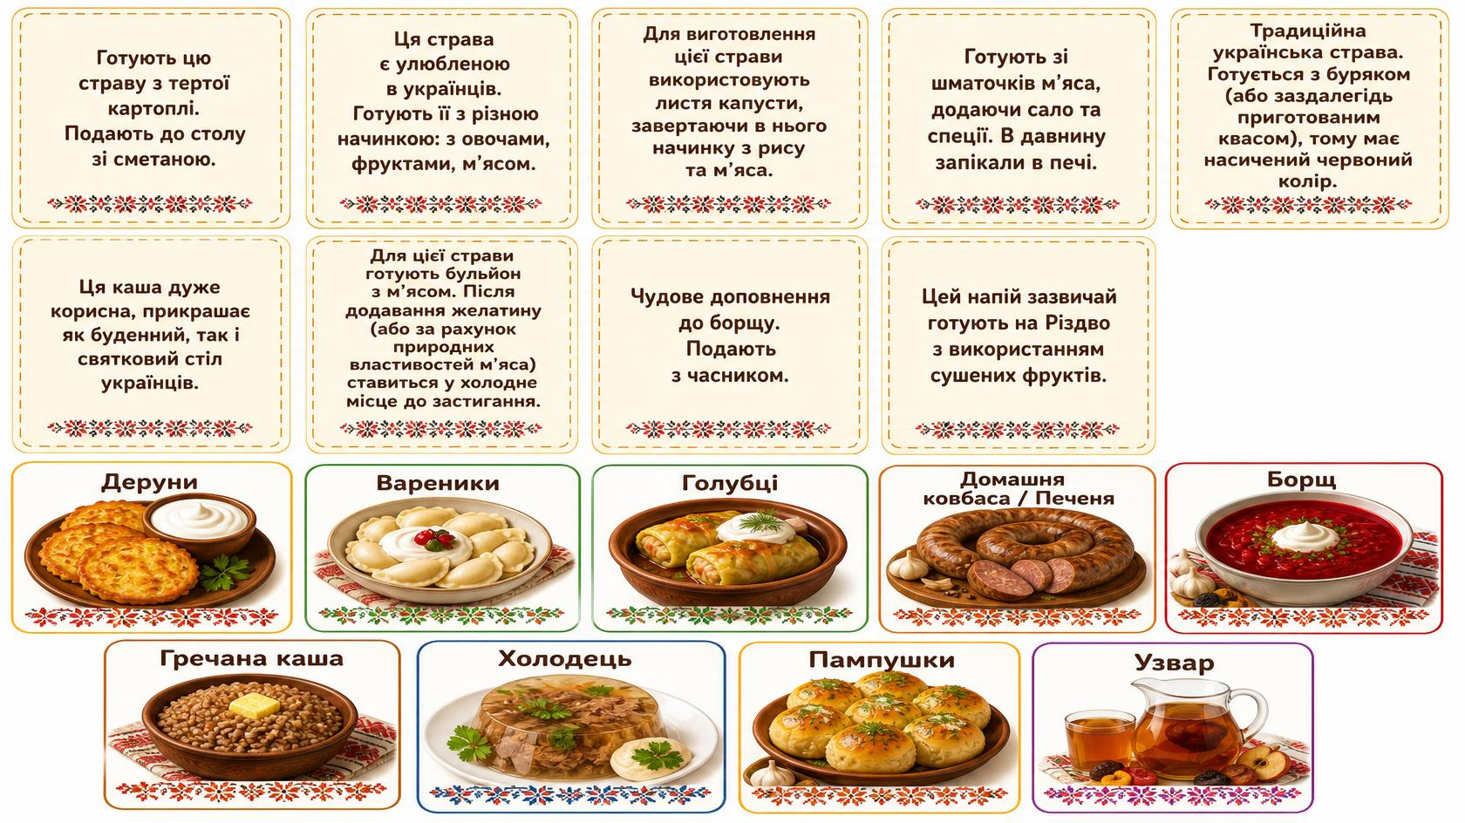
- Завдання: Зіграти у гру «Встанови відповідність» та розгадати традиційні страви за їх описом (борщ, пампушки, голубці, деруни, вареники, холодець, галушки, узвар тощо).

Локація 7. «Відгадайка»
- Обладнання: картки із загадками про овочі.
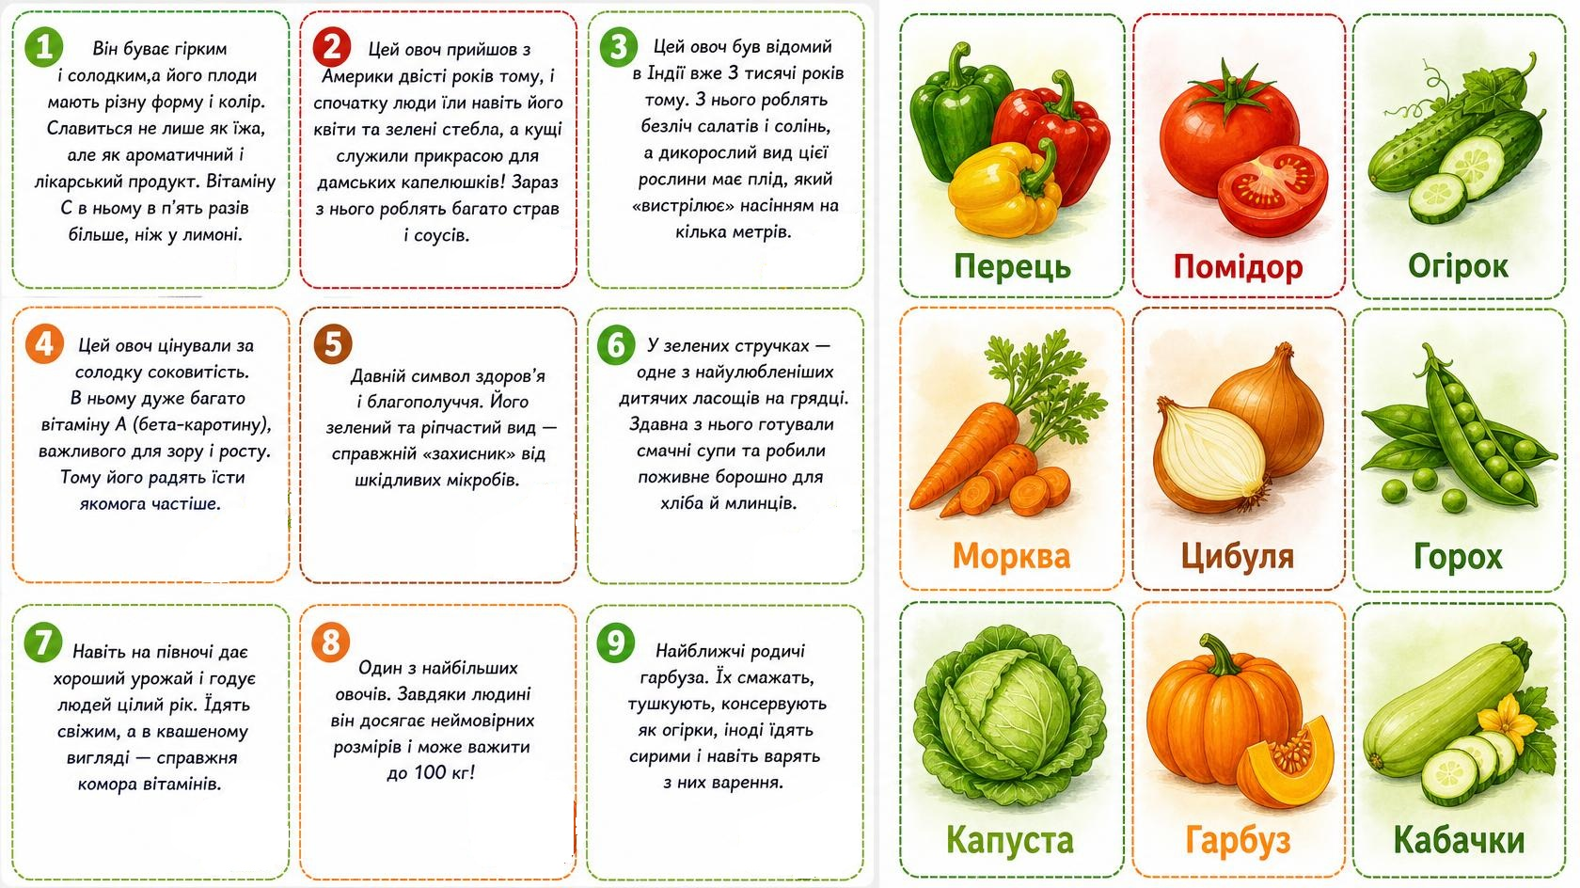
- Завдання: Відгадати овочі-загадки (перець, помідор, огірок, морква, цибуля, горох, капуста, гарбуз, кабачки) та коротко пригадати їхню користь для організму.

Локація 8. «Порадник із здорового харчування»
- Обладнання: пам'ятки для учнів.
- Завдання: Ознайомитися з фінальними правилами та обговорити їх у колі:
  - Снідайте! (Старт для пробудження організму).
Усвідомте важливість і необхідність сніданку, навіть якщо це просто банан і склянка молока. Це своєрідний старт для пробудження організму, тонус для всього тіла й заряд енергії на весь день!
  - Обирайте здорові закуски (фрукти, горіхи, несолоний попкорн замість печива).
Надто легко дістати чіпси або печиво, коли вам або вашій дитині кортить щось погризти. Проте такі закуски, як правило, містять мало поживних речовин та забагато калорій. Натомість спробуйте привчитися зберігати на кухні здоровіші закуски, такі як фрукти, несолоний попкорн і горіхи, натуральний йогурт без наповнювачів тощо.
  - Пийте воду! (Вода — головний напій при спразі).
Надайте перевагу воді як основному напою протягом дня, а соки та солодкі напої вживайте в окремих випадках.Так, сік містить поживні речовини й надає концентрований заряд енергії для зростаючого організму, але не він задовольняє потребу у воді. Саме тому, коли діти відчувають спрагу, вони повинні спочатку пити воду, а не підсолоджені напої
  - Вирощуйте зелень та овочі (навіть на підвіконні).
Вирощування овочів і зелені на власному городі або навіть на підвіконні дуже корисне. І не тільки тому, що таким чином ви отримуєте найсвіжіші й здоровіші продукти, але й тому, що це чудова нагода показати дитині, якою повинна бути здорова їжа і як її виростити. Навіть якщо це буде трохи моркви чи броколі, ви отримаєте насолоду від їжі набагато більше, адже ви разом із дитиною її виростили й зібрали. Якщо у вас немає власного саду або городу, міні-городик у ящику на підвіконні або балконі теж буде ефективним.
  - Їжте разом! (Родинні вечері за столом без гаджетів).
Звичайно, дуже заманливо повечеряти перед телевізором або перехопити щось на ходу. Проте це некорисно і не сприяє формуванню здорової атмосфери в родині. Натомiсть дуже добре формувати звичку вечеряти всією родиною за столом, бажано в той самий час. Це дозволить знизити кількість перекусів і гармонізувати стосунки в родині, а ще виховати у дітей цінні соціальні звички.
  - Їжте повільно (приділяйте прийому їжі не менше 20 хвилин).
Повільне харчування дуже сприяє контрою над вагою тіла в будь-якому віці. Це чудовий спосіб показати дітям, що прийняття їжі повинно закінчитися з усвідомленням, що шлунок наповнений, а мозок задоволений. Настільки, наскільки ми любимо наших дітей, нам потрібно привчити їх жувати повільно й приділяти на їжу не менше 20 хвилин, які потрібні, щоб прожувати їжу належним чином.
  - Будьте творчими! (Різнобарвний раціон із різних овочів і фруктів).
Усі яскраві кольори овочів і фруктів є природніми, тому мають здоровий вплив на організм. У той же час, різні кольори по-різному впливають на організм, тому добре мати різноманітний здоровий раціон. Різнобарвний сніданок або закуски із різних фруктів, овочів і ягід. Їх можна подрібнити й викласти цікавим чином, і водночас приготування та їжа будуть веселими та захоплюючими.

ІІІ. Заключна частина (5 хвилин)
Підбиття підсумків: Учитель дякує командам за активність під час проходження локацій.
Фінальна думка: Закінчити челендж хочеться відомою мудрістю: "Треба їсти, щоб жити, а не жити, щоб їсти". Від того, як ми харчуємося, залежить стан здоров'я, працездатність і тривалість життя. Тільки помірне збалансоване харчування є гарантією довгих років.

Додатки

Локація 1. «Вікіпедія харчування»

Необхідно доповнити речення, знайти відповідь до певної ситуації.

Правила здорового харчування:

1. Вживайте їжу ____________________________________________ __________________________________________________________
2. Не пропускайте __________________________________________
3. Не влаштовуйте собі часті __________________________, адже вони не замінять повноцінного харчування;
4. Пий воду не менше ________________________________________
5. Дотримуйтеся режиму ______________________________________
6. Не їж ____________________________________________ продукти

Локація 2 «Корисне і шкідливе»
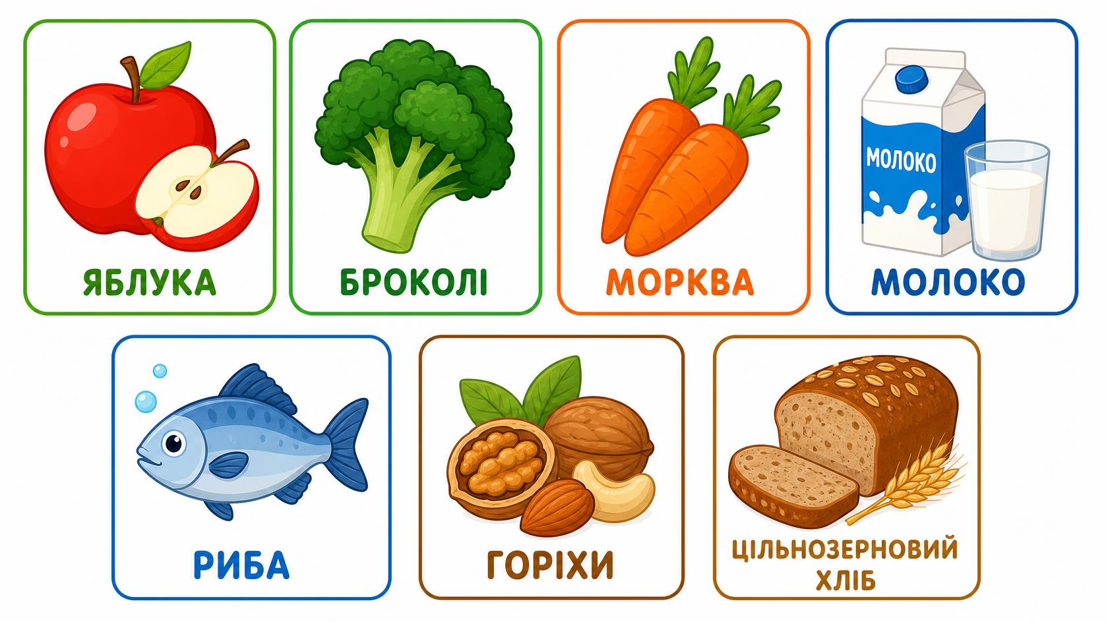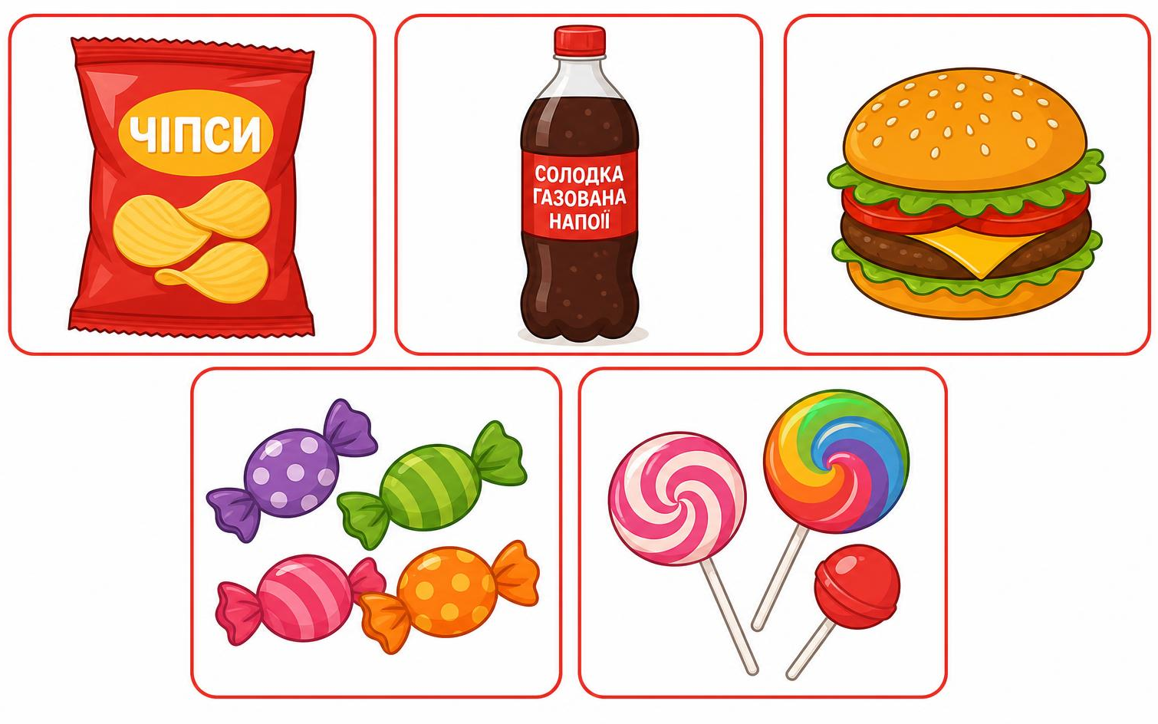

Локація 7. «Відгадайка»

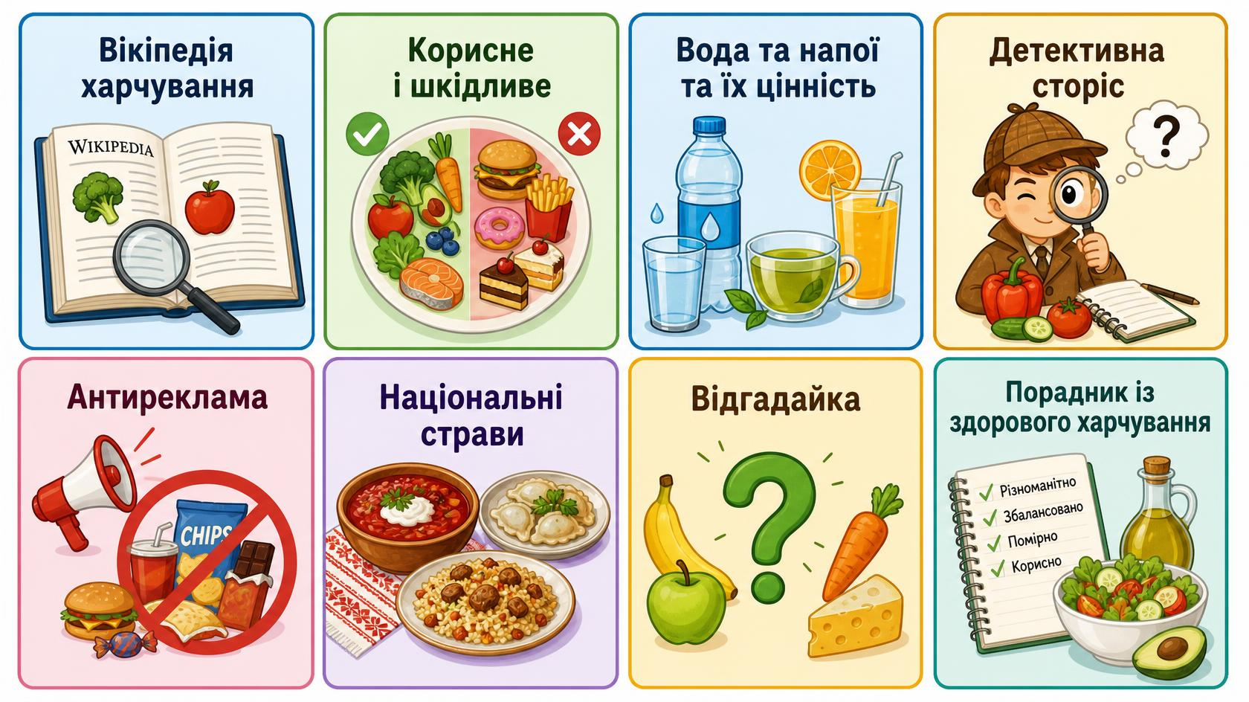

Локація 4. «Детективна сторіс»

Локація 6. «Національні страви»

